Comunicato stampa

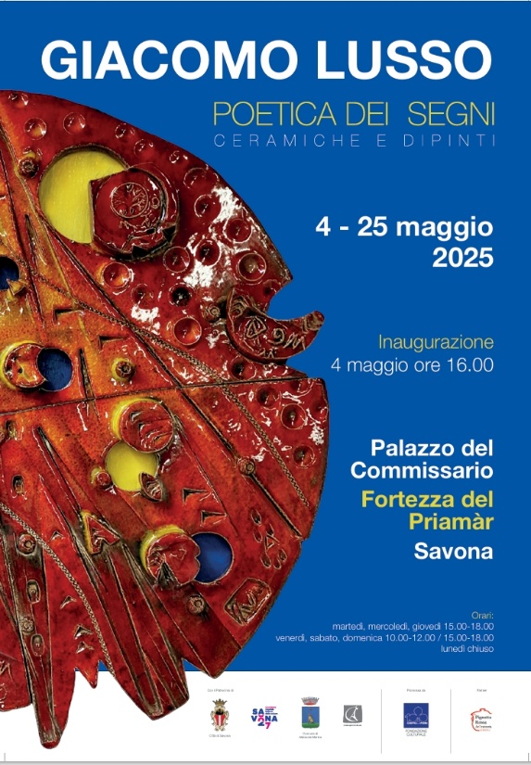
GIACOMO LUSSO
“POETICA DEI SEGNI”
Ceramiche e dipinti
4 – 25 maggio 2025
Inaugurazione 4 maggio ore 16
Palazzo del Commissario, Fortezza Priamar Savona
L’artista albisolese Giacomo Lusso (1953), che da anni è protagonista ad Albissola e in Italia della scena artistica contemporanea, espone ceramiche e dipinti, quasi un centinaio, realizzate nell’arco temporale dal 2000 al 2025. Dalla sua prima mostra personale nel 1972 alla mitica “Saletta Testa di Albissola” sono passati cinquantatré anni.
Dal 4 al 25 maggio 2025 le opere di Giacomo Lusso saranno protagoniste di una splendida mostra personale, promossa dalla Fondazione Culturale Cento Fiori, presso il Palazzo del Commissario nella Fortezza del Priamar, con il patrocinio del Comune di Savona, Comune di Albissola Marina e Circolo degli Artisti di Albisola. L'inaugurazione, alla presenza dell'artista, si terrà domenica 4 maggio alle ore 16, presentazione di Daniele Panucci (storico dell’arte, curatore del Museo della Ceramica di Savona) curatore della mostra e autore del testo. Paola Gargiulo (storica dell’arte e curatrice Casa Museo Jorn) con uno scritto a corredo della parte pittorica. Saranno presenti Giancarlo Berruti presidente Fondazione culturale Cento Fiori e Antonio Licheri presidente Circolo degli Artisti di Albisola. Eliana Zunino, cantante, musicista e insegnante offrirà ai presenti una sua performance. Una “Iperpiramide” in ceramica alta 1,90mt. dal titolo “Biancoblù alchemico” sarà installata nel prato a lato della 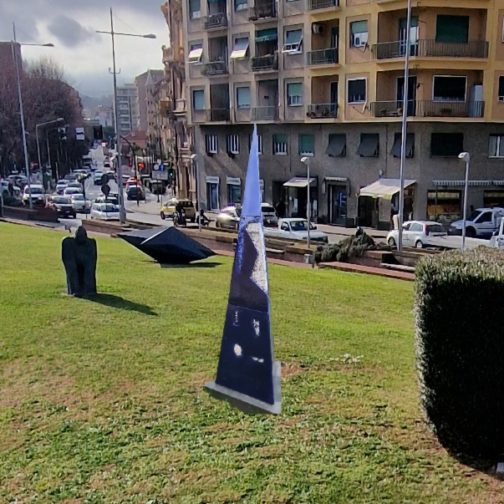
rampa di accesso del Priamar per tutta la durata della mostra. Nelle giornate del 17 e 18 maggio sarà possibile, grazie alla presenza di un laboratorio volante, fare con
l’artista un primo approccio con l’argilla prenotando l’orario di arrivo. (cell.338.5409940)
Gli orari di visita sono dal martedì al venerdì dalle 15 alle 18, sabato e domenica dalle 10 alle 12,30 e dalle 15 alle 18. Visite guidate con l’artista prenotando data e orario al tel. 338.5409940

“Viaggio al centro della terra. Simbologie alchemiche e suggestioni poetiche nella produzione scultorea recente di Giacomo Lusso “
Quella che va in scena nelle suggestive sale del Palazzo del Commissario non può essere interpretata solamente come un’esposizione artistica: Giacomo Lusso (Malles Venosta, 1953), artista colto e sensibile, propone qualcosa di più di una mera mostra dei suoi lavori, invitando il fruitore a salire sulla Fortezza del Priamar di Savona per intraprendere un percorso dentro il suo immaginario. “Poetica dei Segni” (maggio 2025) non è antologica e non nasce con l’obiettivo di ricomporre l’ampio, composito ed eterogeneo puzzle costituito dalla cinquantennale produzione artistica di Lusso; si tratta piuttosto di un’immersione nel lavoro dell’artista, una selezione accurata e ponderata che si sviluppa attraverso capsule tematiche che, in forma di installazioni che dialogano con gli ambienti espositivi, accendono la luce su tematismi e linguaggi ricorrenti.
Numerose le suggestioni racchiuse nella poesia e nella sensibilità dei lavori di Lusso, espresse mediante virtuosismi tecnici che sono il risultato maturato in anni di ricerca e sperimentazione con la materia. Ma è in virtù dell’evidente e per nulla banale coerenza generale della produzione dell’artista che un percorso espositivo di questo tipo può essere esperito senza manifestare il turbamento di sentirsi su una vorticosa e imprevedibile montagna russa.
Un primo elemento ricorrente, che consente, cioè, di percorrere le sale del Palazzo del Commissario con un certo senso di libertà e leggerezza, liberandosi dalla paura di imboccare il percorso di visita dal lato sbagliato, è costituito dal colore, una questione attorno alla quale l’artista si è molto interrogato raggiungendo presto risultati di una raffinatezza ed efficacia straordinarie e invidiabili. (continua)
(autore Daniele Panucci, tratto dal testo di presentazione)
Durante l’inaugurazione verrà presentato il catalogo “Giacomo Lusso, Poetica dei Segni” edito dalla Vanilla Edizioni
Per contatti: Fondazione Cento Fiori centofiorisavona@tiscali.it
Giacomo Lusso giacomolussoart@gmail.com e prenotazioni visite guidate con l’artista al
tel. 338.5409940

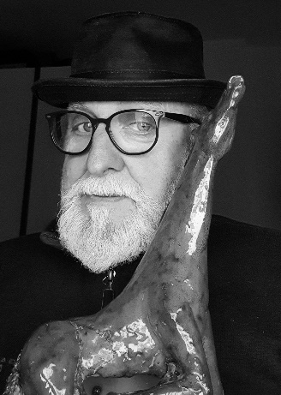
Giacomo Lusso
Nasce a Malles Venosta (BZ) nel 1953, vive ed opera ad Albisola.
La sua prima mostra personale risale al 1972. Artista e sperimentatore, attraverso la ricerca in campo artistico, utilizza come mezzo espressivo sia le diverse tecniche ceramiche che la pittura e l’ideazione di azioni concettuali. Segno inconfondibile e distintivo della sua arte la costante presenza di “Tre Segni” detti della conoscenza. Dal 1990 ha abbandonato la rappresentazione “retinica” per una continua ricerca nel raccontare sentimenti e sensazioni. Nel 2007 selezionato alla VIII Biennale Internazionale Ceramica di Manises, Spagna e opera in permanenza presso il Museo Internazionale della Ceramica. 2008 Priamar d’Autore: Giacomo Lusso “Opere”; “Viaggio dentro” Sala Civica arte contemporanea Albissola. 2010, nell’ambito della 50° edizione della rassegna della ceramica di Castellamonte (TO), gli viene dedicata una personale “Racconti alchemici” presso il Museo D’Andrade di Pavone Canavese (TO). Illustra con ceramica, per le edizioni numerate e firmate della Diane Francaise di Nizza (F), un libro d’arte “Air et Feu” di poesie di Raphael Monticelli depositato presso la Bibliothèque Nucera di Nizza e alla Bibliothèque Nationale de France. “Une fuille de ceramique”, Galleria Quadrige, Nizza (F). Nel 2011 è invitato ad esporre alla cinquantaquattresima Biennale di Venezia Padiglione Italia, Torino Esposizioni. Giugno 2012, il Comune di Montelupo Fiorentino ha invitato G. Lusso ad esporre in uno spazio personale, in occasione della Festa Internazionale della Ceramica. Tra le mostre personali si segnalano La Poetica dei Segni” al Casinò di Sanremo e nel 2015 la mostra antologica “Dei Segni la Poetica” complesso Monumentale di Finalborgo. 2018 mostra personale “Dal mare i Segni” sale espositive del Castello Sforzesco di Vigevano. Premiato, insieme a Carlo Sipsz, con il secondo premio acquisto al concorso internazionale Ceramica di Castellamonte (To) con l’opera “Lettere d’amore alla ceramica “e l’anno successivo vengono invitati, con una grande opera in ceramica dal titolo “Il volo " omaggio a Capogrossi, alla mostra “Da Kandinsky a Botero”, catalogo Skira, presso Palazzo Zaguri a Venezia. “IPERPIRAMIDI alchemiche nel Museo della ceramica Palazzo Bottom a Castellamonte. 2022 esposizione delle “Iperpiramidi Alchemiche” nel Museo della Ceramica Trucco di Albisola. Nel 2025 viene allestita la grande mostra “Poetica dei Segni” ceramiche e dipinti a Savona nelle sale de Priamar Palazzo del Commissario. Installazioni permanenti ad Albissola, Savona, Comune di Finale Ligure, Comune di Pavone Canavese (To), Vico Pancellorum Lucca, Celle Ligure (SV), Castellamonte (To), Liveglia (Pr), Toirano (SV). Le sue opere sono presenti in molte collezioni pubbliche e private.
Giacomo Lusso GLExpo via Repetto55 17012 Albissola Marina SV
E-mail giacomolussoart@gmail.com Cell 338.5409940

